|  |  |
| --- | --- |
|  | **Laporan Praktikum Algoritma dan Pemrograman**  Semester Genap 2023/2024 |

|  |  |
| --- | --- |
| **NIM** | **71230978** |
| **Nama Lengkap** | **Jonathan Satriani Gracio Andrianto** |
| **Minggu ke / Materi** | **01 / Pengantar Python** |

**SAYA MENYATAKAN BAHWA LAPORAN PRAKTIKUM INI SAYA BUAT DENGAN USAHA SENDIRI TANPA MENGGUNAKAN BANTUAN ORANG LAIN. SEMUA MATERI YANG SAYA AMBIL DARI SUMBER LAIN SUDAH SAYA CANTUMKAN SUMBERNYA DAN TELAH SAYA TULIS ULANG DENGAN BAHASA SAYA SENDIRI.**

**SAYA SANGGUP MENERIMA SANKSI JIKA MELAKUKAN KEGIATAN PLAGIASI, TERMASUK SANKSI TIDAK LULUS MATA KULIAH INI.**

**PROGRAM STUDI INFORMATIKA  
FAKULTAS TEKNOLOGI INFORMASI  
UNIVERSITAS KRISTEN DUTA WACANA  
YOGYAKARTA  
2024**

# BAGIAN 1: MATERI MINGGU INI (40%)

Pada bagian ini, tuliskan kembali semua materi yang telah anda pelajari minggu ini. Sesuaikan penjelasan anda dengan urutan materi yang telah diberikan di saat praktikum. Penjelasan anda harus dilengkapi dengan contoh, gambar/ilustrasi, contoh program (source code) dan outputnya. Idealnya sekitar 5-6 halaman.

## Apa itu Python?

Python adalah Bahasa pemrograman tingkat tinggi. Python sering digunakan dalam aplikasi web, pengembangan perangkat lunak, ilmu data, dan machine learning (ML).

## Kenapa Python?

Berdasarkan penelitian yang dilakukan oleh Stackoverflow pada tahun 2019, Python menempati posisi kedua dalam hal penggunaan bahasa pemrograman setelah Javascript. Hal itu terjadi karena Python terkenal dengan kemudahannya. Dibandingkan dengan Bahasa pemrograman lain seperti Java, C dan C++, Python cenderung lebih mudah dipelajari oleh pemula. Hal ini dapat kita lihat dari gambar dibawah ini.

Logo Python

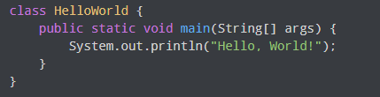 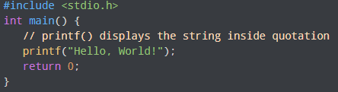

Hello world pada Bahasa pemrograman C

Hello world pada Bahasa pemrograman Java



Hello world pada Bahasa pemrograman Python

Kita bisa lihat bahwa Bahasa pemrograman Python lebih simple dibanding kedua Bahasa pemrograman tersebut

Masih banyak keunggulan Python, antara lain :

* Python dapat dijalankan di berbagai platform
* Sintaksis dasar dalam bahasa Inggris
* Phyton menggunakan baris kode yang lebih sedikit dibandingkan dengan bahasa lainnya
* Python bersifat *open source*, yang berarti dapat digunakan oleh siapa saja

Semua yang memiliki kelebihan pasti memiliki kekurangan, kekurangan Python adalah sebeagai berikut :

* Fleksibilitas data yang dimiliki oleh Python membutuhkan ruang penyimpanan yang besar sehingga menyita kapasitas memori perangkat
* Bahasa ini dikatakan agak lambat dibandingkan bahasa pemrograman lainnya. Karena, metodenya yang berbeda dalam membaca kode
* Multiprosesor tidak memberikan fleksibilitas pada bahasa python seperti pada bahasa pemrograman lainnya.
* Python belum mendukung pembuatan di platform mobile seperti Android dan iOS

## Penginstalan Pyhton

Logo Ananconda

Pada istem operasi Linux maupun macOS, biasanya Python versi 3 sudah terinstall dan siap digunakan. Pada Ubuntu, Python dapat dijalankan pada terminal menggunakan perintah python3. Sedangkan pada Windows kita bisa menginstal distribusi Anaconda. Anaconda Python adalah platform sumber terbuka gratis yang memungkinkan Anda menulis dan mengeksekusi kode dalam bahasa pemrograman Python. Itu dilakukan oleh continuum.io, sebuah perusahaan yang fokus pada pengembangan Python. Melalui Anaconda, Pengguna dapat menciptakan lingkungan untuk berbagai versi Python dan versi paket. Selain itu, Anaconda juga digunakan untuk menginstal, menghapus, dan meningkatkan paket di lingkungan proyek Anda.

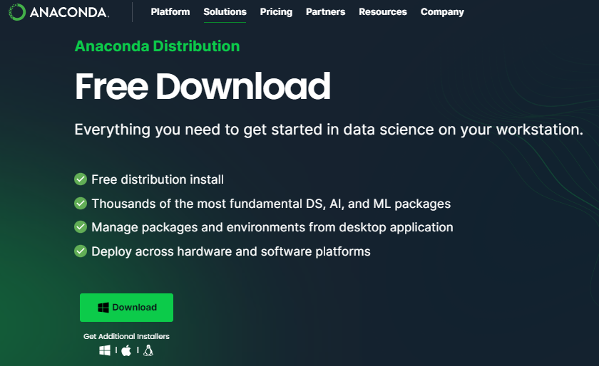

Free download Anaconda distribution

## Pyhton Mode Interaktif

Python mode interaktif dapat kita jalankan pada Command Prompt. Cukup ketik python dan menekan enter maka akan seperti gambar dibawah

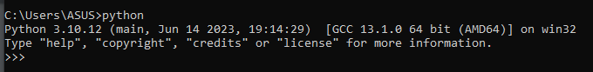

Python mode interaktif siap menerima perintah

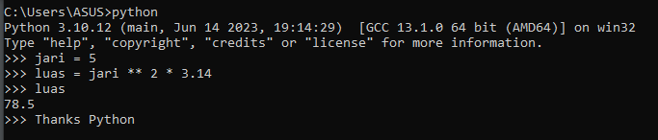Python mode interaktif memungkinkan pengguna untuk memasukan perintah dan langsung diproses oleh interpreter Python. Sebagai contoh kita akan menghitung luas lingkaran yang jari jarinya 5cm.

Menghitung luas lingkaran menggunakan Python mode Interaktif

## Menjalankan Script Python di Terminal/Console

Interpreter Python juga mendukung mode script yaitu menjalankan program python pada terminal atau console tanpa harus mengetik perintah perintah seperti pada Python mode interaktif. Untuk menjalankan script Python pada terminal atau console bukalah terminal (pada ubuntu), atau Anaconda prompt (pada windows). Ketikkan perintah ‘python3 namafile.py’ (Ubuntu) atau ‘python namafile.py’ pada Windows. Sebagai contoh, saya akan menjalankan program kurs usd pada Anaconda Prompt.

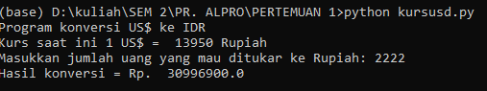

Menjalankan program kurs usd pada Anaconda Prompt

## Cara Menyelesaikan problem atau bug pada Vscode

Kadang kala ketika kita running program, output yang keluar tidak sesuai dengan harapan. Hal ini biasanya terjadi karena ada kesalahan pada program yang kita buat.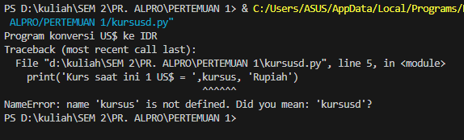

Output yang tidak sesuai dengan harapan

Ketika hal tersebut terjadi, tidak usah frustasi karena pada Visual Studio Code kita bisa langsung melihat dimana letak problem/kesalahan pada kode kita. Cukup klik titik tiga pada kiri atas dan buat new terminal. Dan pada bawah layer ada pilihan problem. Pada pilihan problem itu kita bisa melihat line dan kolom letak masalah terjadi. Serta ketika kita memilih masalahnya kita akan langsung diarahkan pada letak masalah tersebut.

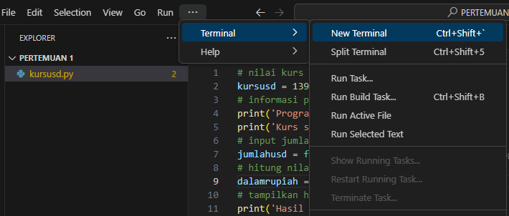

Cara membuat terminal baru

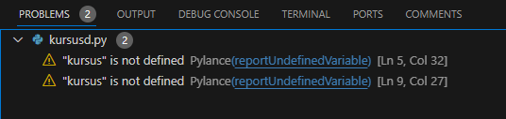

Problem dan deskripsinya

## Jupyter Notebook

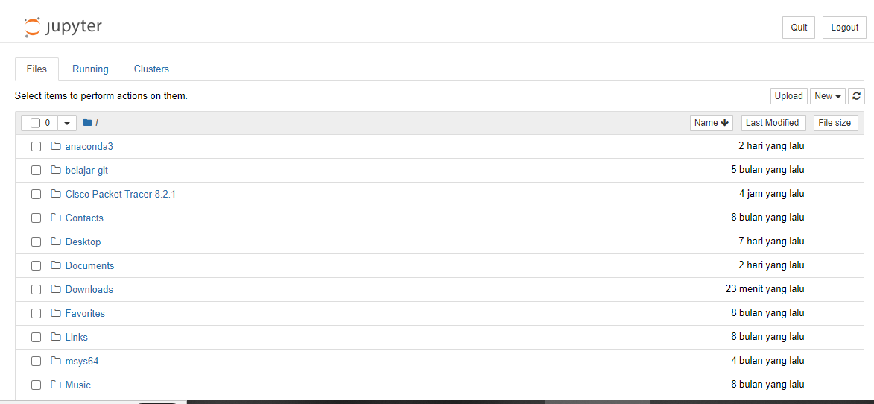Jupyter Notebook merupakan singkatan dari tiga bahasa pemrograman, yakni Julia (Ju), Python (Py), dan R. Jupyter adalah aplikasi web gratis untuk yang digunakan untuk membuat dan membagikan dokumen yang memiliki kode, hasil hitungan, visualisasi, dan teks. Untuk menginstall Jupyter Notebook, jalankan Anaconda Prompt (pada windows), kemudian ketik perintah ‘pip install jupyter notebook’. Pada Ubuntu, perintah yang digunakan adalah pip3 install jupyter notebook. Jika sudah selesai menginstall Jupyter Notebook, kita dapat menjalankannya dengan mengetik ‘jupyter notebook’ pada Anaconda Prompt dan menekan enter.

Tampilan awal Jupyter Notebook

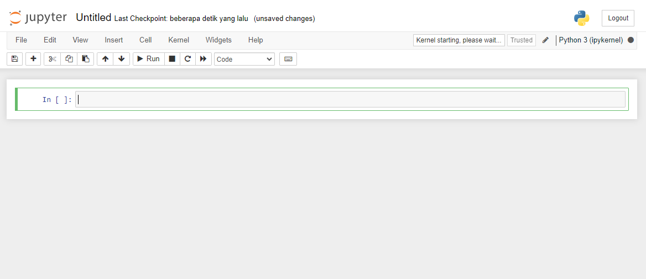 Klik menu new pada kanan atas dan kita sudah dapat berkarya dengan Jupyter Notebook

Tampilan awal notebook baru di Jupyter Notebook

# BAGIAN 2: LATIHAN MANDIRI (60%)

## SOAL 1.1

**Source Code**

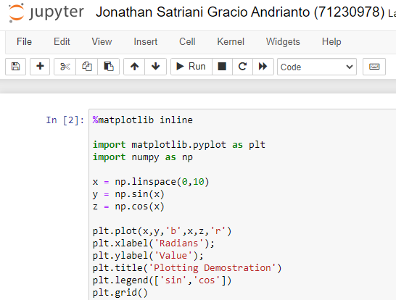

Souce code 1.1

**Penjelasan**

Serangkaian code ini akan menampilkan output grafik perbandingan sin dan cos.

x = np.linspace(0,10) 🡺 agar baris x memiliki value 0 sampai 10

y = np.sin(x) 🡺 garis sin

z = np.cos(x) 🡺 garis cos

plt.plot(x,y,'**b**',x,z,'**r**') 🡺 agar ‘y’ atau garis sin berwarna biru dan agar ‘z’ atau garis cos berwarna merah

plt.xlabel('Radians'); 🡺 agar dibawah garis x ada label ‘radians’

plt.ylabel('Value'); 🡺 agar disebelah garis y ada label ‘value’

plt.title('Plotting Demostration') 🡺 agar ada judul ‘Plotting Demonstration’

plt.legend(['sin','cos']) 🡺 agar ada keterangan di kanan atas tentang mana garis sin dan mana garis cos

plt.grid() 🡺 untuk menampilkan petak

**Output**

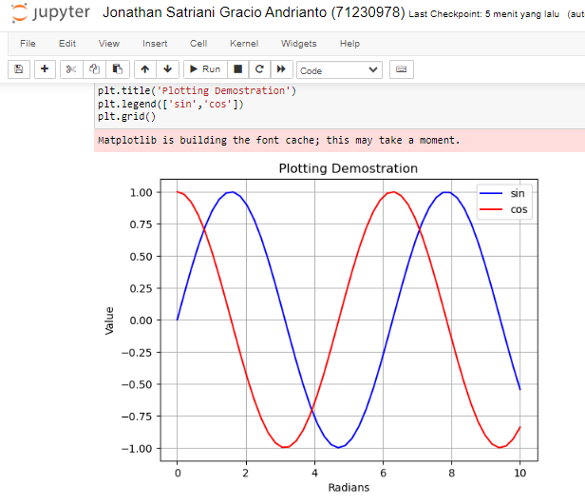

Output 1.1

## SOAL 1.2

**Source Code**

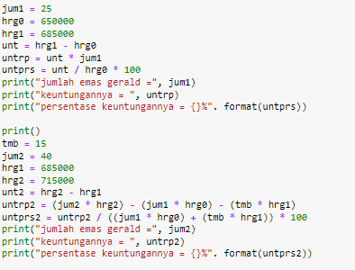

Source code 1.2

**Penjelasan**

jum1 = 25 🡺 jumlah emas awal

hrg0 = 650000 🡺 harga beli emas

hrg1 = 685000 🡺 harga emas setelah kenaikan harga

unt = hrg1 - hrg0 🡺 keuntungan

untrp = unt * jum1 🡺 keuntungan total dalam rupiah

untprs = unt / hrg0 * 100 🡺 persentase keuntungan total

print("jumlah emas gerald =", jum1) 🡺 print output

print("keuntungannya = ", untrp) 🡺 print output

print("persentase keuntungannya = {}%". format(untprs)) 🡺 print output

print() 🡺 memberi jeda

tmb = 15 🡺 jumlah emas yang baru dibeli

jum2 = 40 🡺 jumlah total emas yang dimiliki

hrg1 = 685000 🡺 harga beli emas

hrg2 = 715000 🡺 harga emas setelah kenaikan harga

unt2 = hrg2 - hrg1 🡺 keuntungan

untrp2 = (jum2 * hrg2) - (jum1 * hrg0) - (tmb * hrg1) 🡺 keuntunngan total dalam rupiah

untprs2 = untrp2 / ((jum1 * hrg0) + (tmb * hrg1)) * 100 🡺 persentase keuntungan total

print("jumlah emas gerald =", jum2) 🡺 print output

print("keuntungannya = ", untrp2) 🡺 print output

print("persentase keuntungannya = {}%". format(untprs2)) 🡺 print output

**Rumus**

Untung = harga baru1 – harga awal1

Keuntungan total dalam rupiah = untung * jumlah emas awal

Persentase keuntungan = untung / harga awal1 * 100%

Untung 2 = harga baru2 – harga baru1

Keuntungan total dalam rupiah2 = (jumlah emas baru * harga baru 2) – (jumlah emas awal * harga awal1) – (emas baru dibeli * harga baru1)

Persentase Keuntungan = Keuntungan total dalam rupiah2 / ((jumlah emas awal * harga awal1) + (emas baru dibeli * harga baru1) * 100%

**Output**

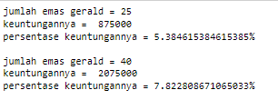

Output 1.2

## SOAL 1.3

**Source Code**

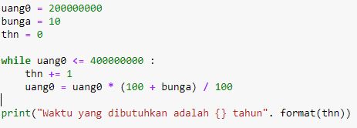

Source code 1.3

**Penjelasan**

uang0 = 200000000 🡺 Jumlah awal uang Erika

bunga = 10 🡺 Bunga per tahun menurut soal

thn = 0 🡺 Untuk Perulangan

while uang0 <= 400000000 : 🡺 Akan menghitung berapa tahun sampai uang Erik mencapai 4 juta

thn += 1

uang0 = uang0 * (100 + bunga) / 100

print("Waktu yang dibutuhkan adalah {} tahun". format(thn)) 🡺 Menunjukan output

**Output**

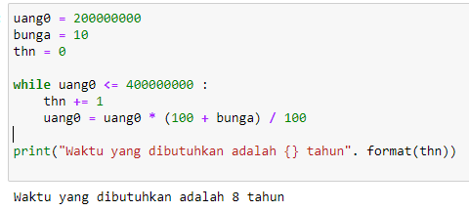

Output 1.3

# BAGIAN 3 : Link Source Code

<https://github.com/JonathanAndrianto123/Tugas-Laporan-AlPro1.git>